TS1-CURS 7
3.2.2. Răspunsul sistemului de ordinul doi – T2
Elementul de ordinul doi se poate obţine considerând sistemul cu reacţie negativă unitară, cu schema bloc din figura 3.5 a. Calculând funcţia de transfer în circuit închis rezultă sistemul din figura 3.5 b.
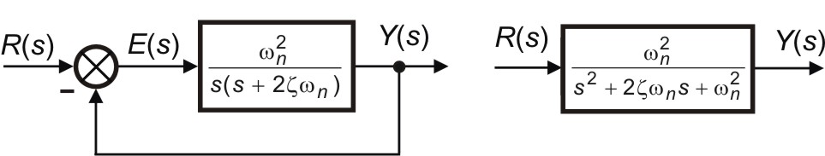

a) | b)
Fig. 3.5.
Funcţia de transfer standard a sistemului de ordinul doi:
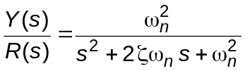, (3.15)
conţine doi parametri:
- ζ numit factor de amortizare,
- ω _{n} care este pulsaţia (frecvenţa) naturală neamortizată.
Caracterul răspunsului sistemului de ordinul doi este determinat exclusiv de factorul de amortizare, ζ. Pulsaţia naturală neamortizată, ω_{n}, constituie numai un factor de scalare în timp a răspunsului.
Un sistem de ordinul doi este stabil (are mărimea de ieşire mărginită) dacă şi numai dacă ζ>0. Dacă, 0<ζ<1 polii sistemului de ordinul doi sunt complex conjugaţi şi amplasaţi în semiplanul complex stâng al variabilei s. Sistemul de ordinul doi cu 0<ζ<1 se numeşte subamortizat şi are un răspuns tranzitoriu oscilatoriu amortizat. Dacă ζ=1 sistemul se numeşte critic amortizat, iar pentru ζ>1 vom spune că sistemul de ordinul doi este supraamortizat. Răspunsul tranzitoriu al sistemelor critic amortizate şi supraamortizate nu conţin oscilaţii. Dacă ζ=0 răspunsul tranzitoriu este oscilant neamortizat.
Răspunsul la treaptă al sistemelor de ordinul doi
1) Cazul subamortizat, 0<ζ<1
Rădăcinile sunt complex conjugate şi funcţia de transfer poate fi scrisă conform expresiei:
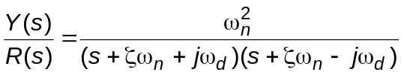,
unde
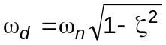, (3.16)
este pulsaţia (frecvenţa) naturală amortizată.
Având în vedere că 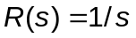 şi relaţia (3.15) rezultă că transformata Laplace a mărimii de ieşire este:
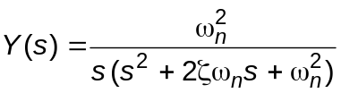. (3.17)
Transformata Laplace inversă a relaţiei (3.17) se obţine dezvoltând Y(s) în fracţii simple conform schemei următoare (vezi şi exemplul 1.12):
Se adoptă dezvoltarea în fracţii simple:
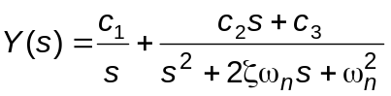.
În prima etapă se calculează, cu metoda cover-up, (2.30) coeficientul 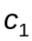:
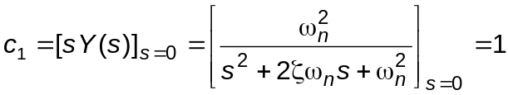.
Se va obţine astfel dezvoltarea:
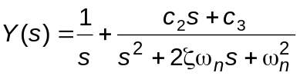.
Se aduce la numitor comun şi din egalitatea polinoamelor de la numărător rezultă ecuaţia:
.
Egalând puterile asemenea ale lui s în cei doi membri se obţine sistemul de ecuaţii algebrice:
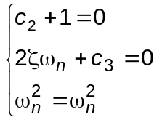,
cu soluţia 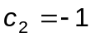 şi 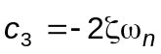. Rezultă astfel următoarea dezvoltare în fracţii simple:
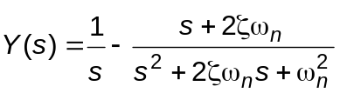. (2.39)
Pentru calculul transformatei Laplace inverse scriem mai întâi forma canonică a polinomului de grad doi exprimată prin relaţia:
,
unde s-a introdus notaţia 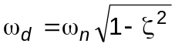.
Prin identificarea cu transformata Laplace de la poziţiile 8 şi 9 din tabelul 2.2 se observă că avem 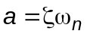 şi 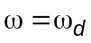. De asemenea este necesar ca să punem în evidenţă la numărătorul celui de al doilea termen din dezvoltarea în fracţii simple, termeni de tipul 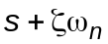, respectiv 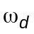. Se obţine astfel dezvoltarea echivalentă în fracţii simple:
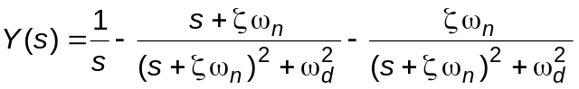,
de unde rezultă răspunsul la treaptă al sistemului de ordinul doi subamortizat (cu 0<ζ<1):
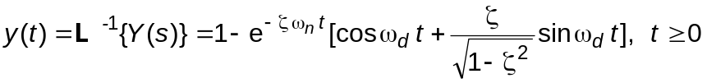. (3.18)
Expresia (3.18) se poate simplifica formal, dacă se introduce notaţia:
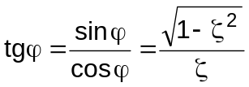. (3.19)
Având în vedere că 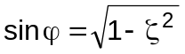 şi 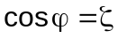, după efectuarea unor calcule simple rezultă:
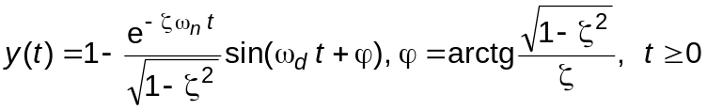. (3.20)
Din relaţiile (3.18) şi (3.20) se constată că oscilaţiile răspunsului tranzitoriu au pulsaţia (pulsaţia naturală amortizată) deci depind de factorul de amortizare.
Eroarea de reglare a sistemului de ordinul doi este:
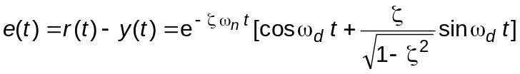, 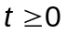. (3.21)
În regim staţionar (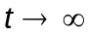), deoarece 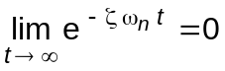, eroarea se anulează.
În cazul particular când ζ = 0, avem 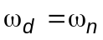, şi din ecuaţia (3.20) se obţine răspunsul la treaptă al sistemului de ordinul doi descris de ecuaţia:
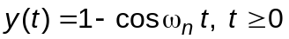. (3.22)
Se observă că dacă 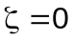 răspunsul devine neamortizat cu oscilaţii întreţinute care continuă pentru .
2) Cazul critic amortizat, ζ =1
De completat prima parte a exemplului
Pentru intrarea treaptă unitară, , transformata Laplace a semnalului de ieşire este:
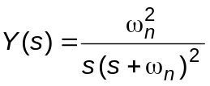.
Dezvoltarea în fracţii simple va fi:
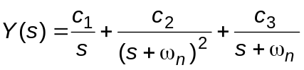,
unde
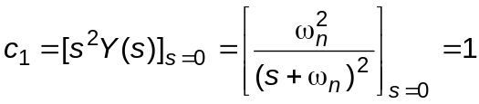, 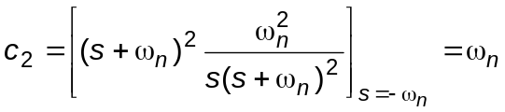,
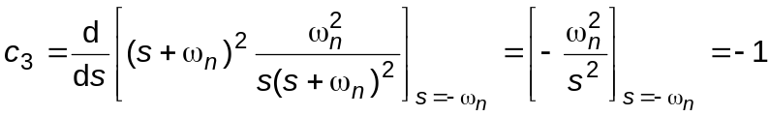.
Aplicând transformată Laplace inversă expresiei
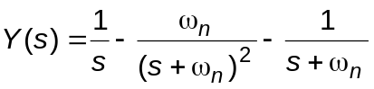,
rezultă (vezi tabelul 1.2) răspunsul la treaptă al sistemului de ordinul doi critic amortizat (ζ = 1):
. (3.23)
Acest rezultat se poate obţine înlocuind ζ cu 1 în relaţia (3.18) şi folosind limitele:
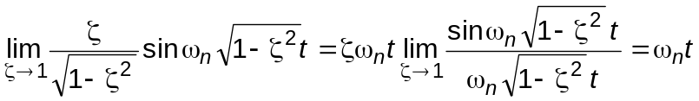,
respectiv faptul că:
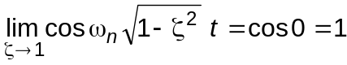.
3) Cazul supraamortizat, ζ>1
În acest caz cei doi poli sunt reali, negativi şi distincţi. Pentru intrarea treaptă, cu transformata Laplace , 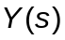 poate fi scrisă conform expresiei:
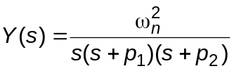, (3.24)
unde 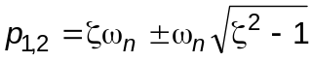. (3.25)
Dezvoltarea în fracţii simple este:
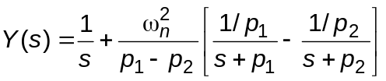. (3.26)
Aplicând transformata Laplace inversă şi având învedere că
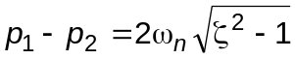, se obţine
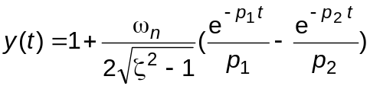, (3.27a)
de unde rezultă răspunsul la treaptă al sistemului de ordinul doi supraamortizat (cu ζ > 1)
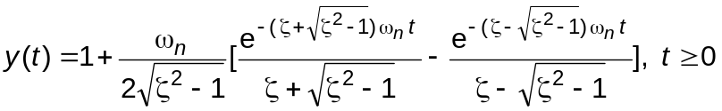. (3.27b)
Se constată că în cazul supraamortizat răspunsul la treaptă conţine doi termeni cu variaţie exponenţială care se atenuează (micşorează) pe măsură ce creşte timpul. În cazul ζ>1 elementul de ordinul doi poate fi considerat ca fiind format din două elemente de ordinul unu conectate în serie. Dacă ζ este considerabil mai mare decât unu, una din cele două exponenţiale descreşte mult mai repede decât cealaltă, astfel că termenul exponenţial care se atenuează mai rapid (care corespunde celei mai mici constante de timp) poate fii neglijat.
În figura 3.6 se prezintă o familie de curbe răspuns la treaptă ale elementului de ordinul doi pentru diferite valori ale lui , unde abscisa este variabila adimensională 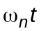.
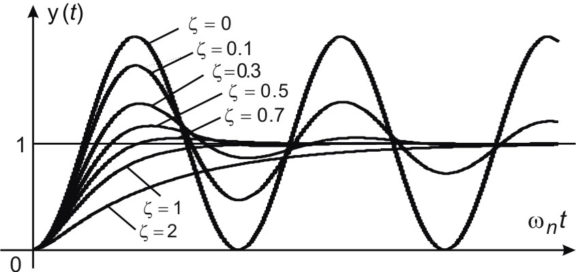
Fig. 3.6.
Din figura 3.6 se vede că un sistem subamortizat cu valoarea lui ζ mai mare decât 0,5 ajunge la valoarea de regim staţionar (finală) mult mai repede decât sistemele critic amortizate şi supraamortizate. Generalizând se poate spune că un sistem supraamortizat este mai “leneş” în răspuns decât sistemele critic amortizate şi subamortizate oricare ar fi mărimea de intrare.
Se remarcă faptul că sistemele de ordinul doi cu aceeaşi valoare pentru ζ, dar diferită pentru 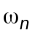 vor prezenta aceeaşi valoare maximă pentru răspuns (acelaşi suprareglaj) şi acelaşi model de oscilaţie. Despre astfel de sisteme se spune că au aceeaşi stabilitate relativă.
3. INDICATORI DE CALITATE ÎN DOMENIUL TIMPULUI
3.1. Definiţia indicatorilor de calitate
Calitatea unui sistem de reglare este evaluată pe baza unor indicatori (specificaţii) care se definesc în cadrul răspunsului în timp.
Frecvent, caracteristicile de performanţă ale unui sistem de reglare sunt specificate prin intermediul unor proprietăţi evaluate în cadrul răspunsului la treaptă. Remarcăm faptul că, dacă se cunoaşte răspunsul la treaptă, este matematic posibil să determinăm răspunsul pentru oricare alt tip de mărime de intrare.
Pentru introducerea specificaţiilor de performanţă, considerăm un sistem de reglare automată, cu reacţie negativă unitară. Presupunând că la intrarea sistemului se aplică un semnal de referinţă treaptă unitară, variaţia tipică a răspunsului sistemului va fi ca în figura 3.15. Pentru simplitatea definirii indicatorilor de calitate, fără a se pierde nimic din generalitate, vom presupune
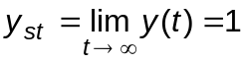.
În specificarea proprietăţilor răspunsului la treaptă al unui sistem de reglare se utilizează următorii indicatori de calitate (vezi figura 3.15):
– timpul de creştere, t _{c};
– timpul de vârf, t _{v};
– timpul de stabilire (de reglare), t _{s};
– suprareglajul sau abaterea maximă, M _{v}.
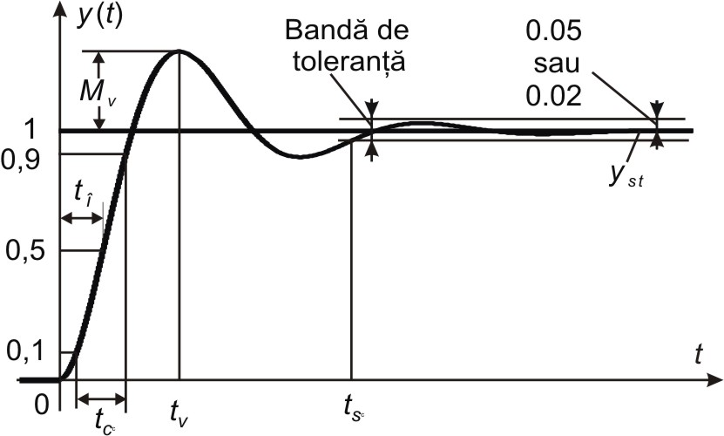

Fig. 3. 15.

Timpul de creştere, t _{c}
Este timpul necesar pentru ca răspunsul la treaptă să crească de la 10% la 90% din valoarea finală. Există şi alte definiţii pentru timpul de creştere, t_{c}, de exemplu: intervalul de timp necesar ca răspunsul să crească de la 0% la 90% sau de la 0% la 100%. Ultima definiţie este utilizată de obicei la sistemele de ordinul doi neamortizate.
Timpul de vârf, t _{v}
Este intervalul de timp după care se înregistrează valoarea maximă a răspunsului.
Suprareglajul (abaterea maximă), M _{v}
Notând, y_{max} valoarea maximă a răspunsului, valoarea absolută a suprareglajului, se determină cu relaţia:
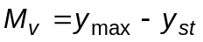. (3.41)
Suprareglajul exprimat în procente este definit conform expresiei:
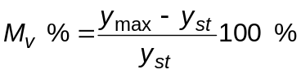. (3.42)
Timpul de stabilire (de reglare, tranzitoriu), t _{s}
Este intervalul de timp după care răspunsul sistemului intră într-o bandă de toleranţă cu dimensiunea exprimată în procente din valoarea finală (de obicei 2% sau 5%). Timpul de stabilire se defineşte cu relaţia:
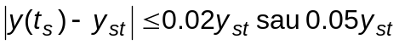. (3.43)
Timpul de stabilire este determinat de constanta de timp cu valoarea cea mai mare a sistemului de reglare.
Specificaţiile răspunsului în timp al unui sistem de reglare sunt importante deoarece adoptând anumite valori ale acestora se poate impune forma de variaţie dorită a curbei răspunsului. Remarcăm faptul că, în general, nu toţi indicatorii de calitate introduşi mai înainte, prezintă relevanţă. De exemplu, la sistemele supraamortizate nu există suprareglaj şi un tip de vârf.

